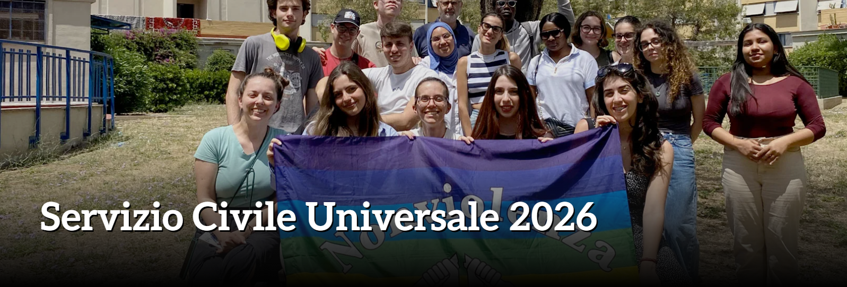

SCEGLI DI SVOLGERE IL SERVIZIO CIVILE UNIVERSALE CON NOI!
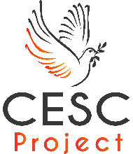

Scegli il PROGETTO
“IL VALORE DI UN SORRISO”

CHI PUÒ CANDIDARSI: Giovani dai 18 ai 29 anni non compiuti
DOVE: PRESSO LA SEDE DI CASTANO PRIMO, RSA SAN GIUSEPPE
Codice Sede | Indirizzo | Volontari richiesti
153172 | Via arco nuovo,16 | 2

IMPEGNO RICHIESTO: 5 GIORNI SETTIMANALI / mediamente 25 ORE (1.145 ore annue)
CONTRIBUTO MENSILE: 519,47 €
CONTATTI PER APPROFONDIMENTI: tel. 0331 880347
FACEBOOK Casa San Giuseppe Castano Primo INSTAGRAM casa_s.giuseppe_castano
SITO INTERNET DI RIFERIMENTO:

https://serviziocivile.cescproject.org
https://www.rsasangiuseppe.com
PER CANDIDARSI:
https://domandaonline.serviziocivile.it

!!ATTENZIONE IL BANDO SCADE!!
Hai tempo fino all’8 aprile 2026 ore 14.00

